Espace vectoriel de dimension finie
Table des matières
Espace vectoriel de dimension finie 1
Cours 2
Base 2
Espace de dimension finie 2
Sous-espaces et dimension 3
Méthode 4
Démontrer qu'une famille est une base 4
Compléter une famille libre en une base 6
Trouver une base d'un sous-espace vectoriel 7
Trouver une base de F+G 9
Démontrer que deux sous-espaces vectoriels sont supplémentaires 9
Démontrer que deux sous-espaces vectoriels sont égaux 11
Décomposer un vecteur dans une somme directe 13
Base+coordonnées 15
Polynômes de Lagrange 16
Bases de sous-espaces vectoriels de R³ 17
Base d'un sous-espace engendré par une famille de vecteurs 17

Cours

Base
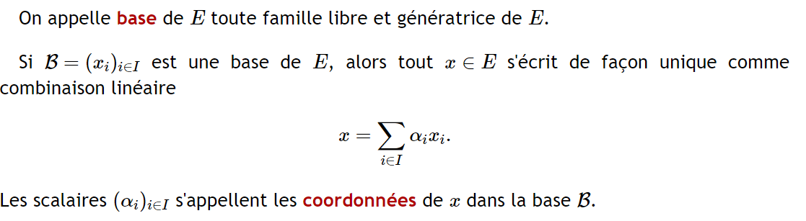

Espace de dimension finie
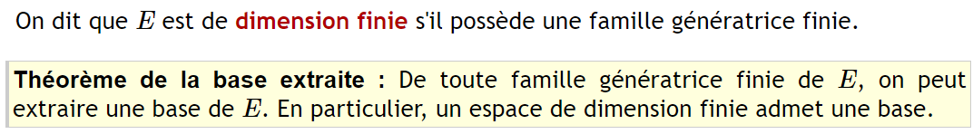
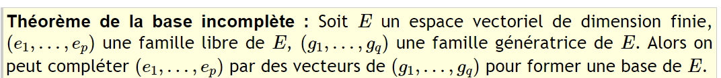
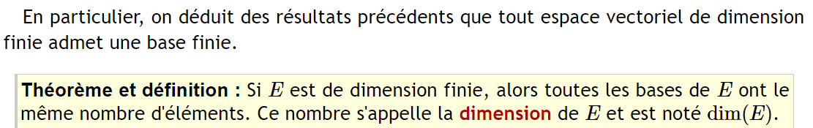
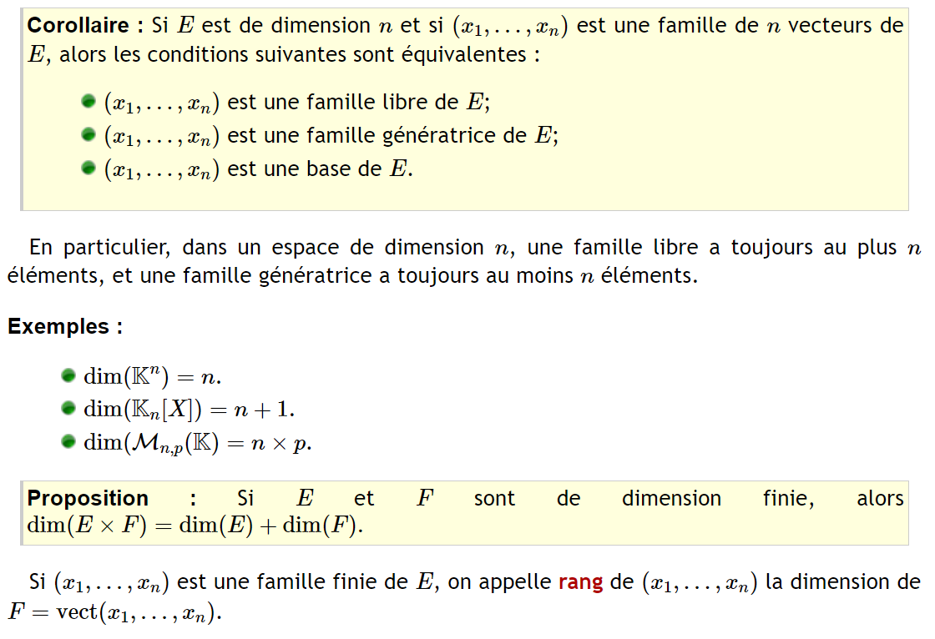


Sous-espaces et dimension
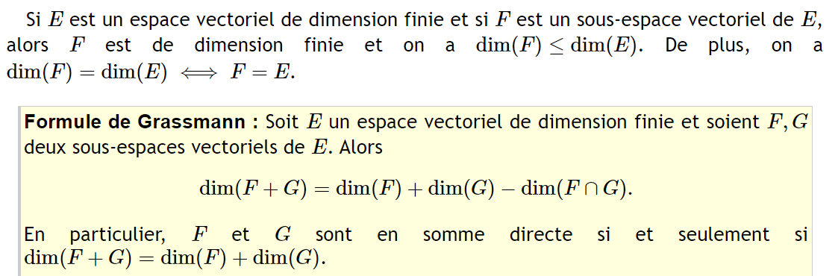
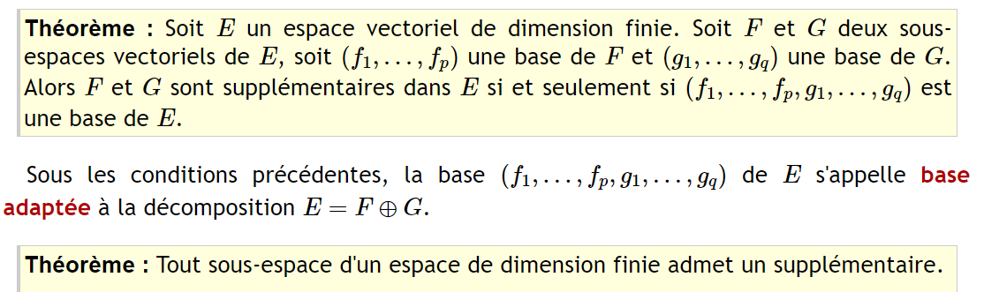

Méthode

Démontrer qu'une famille est une base
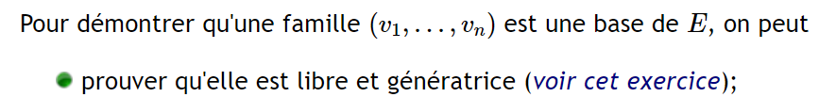
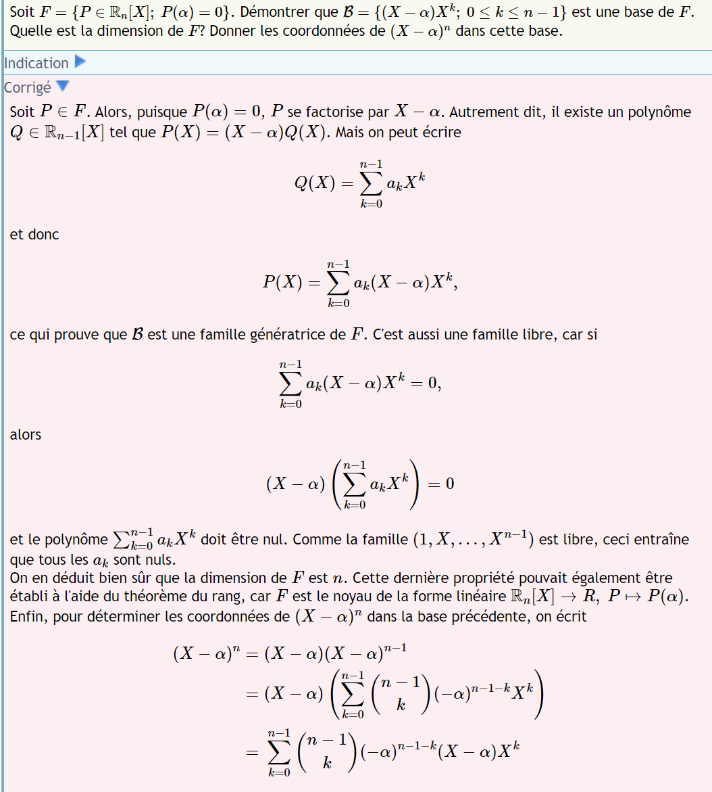

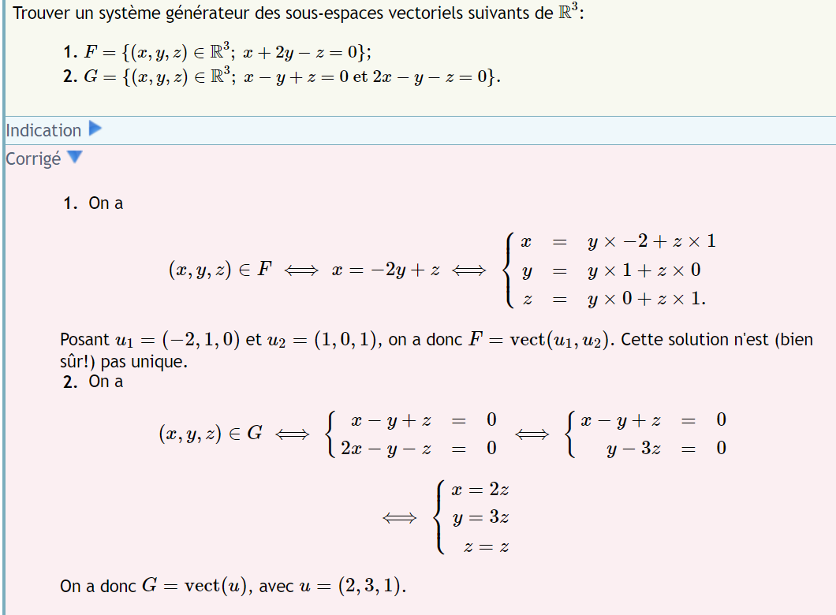
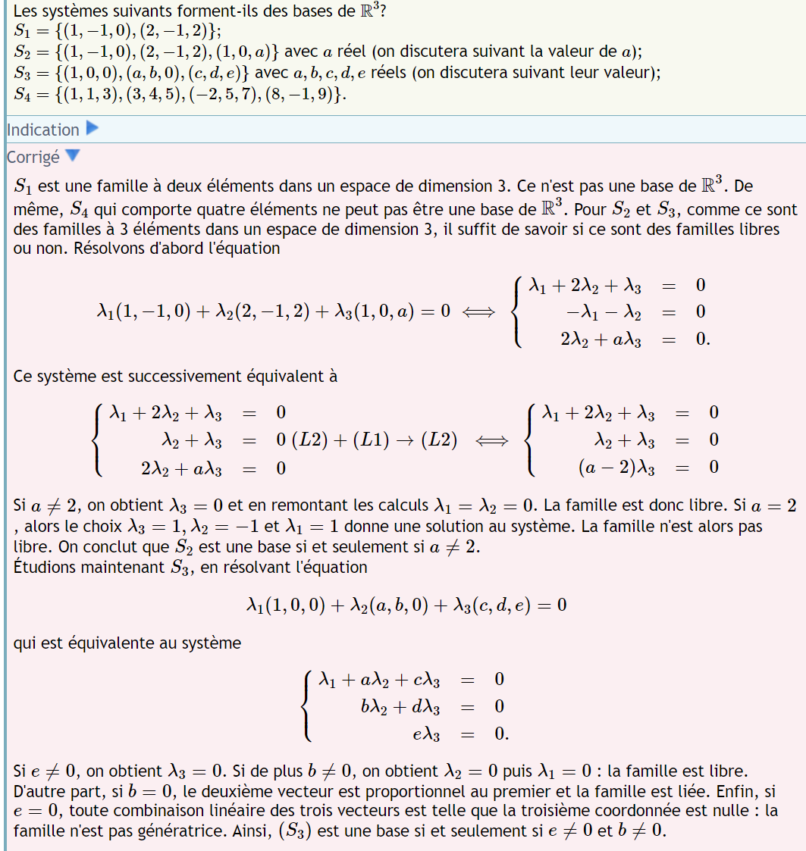

Compléter une famille libre en une base
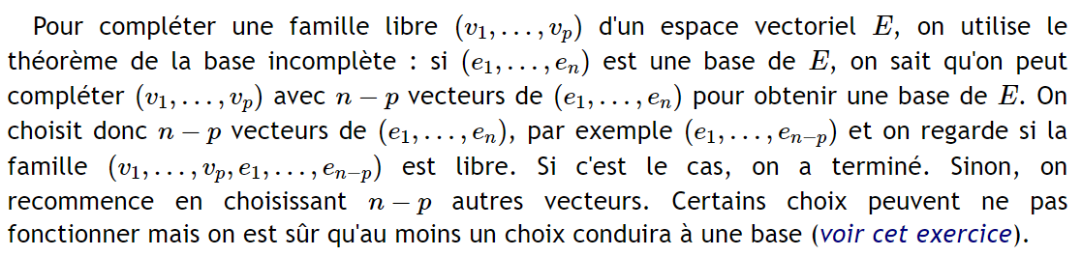
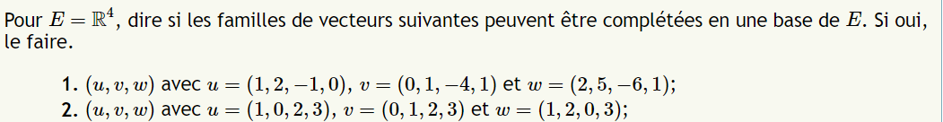
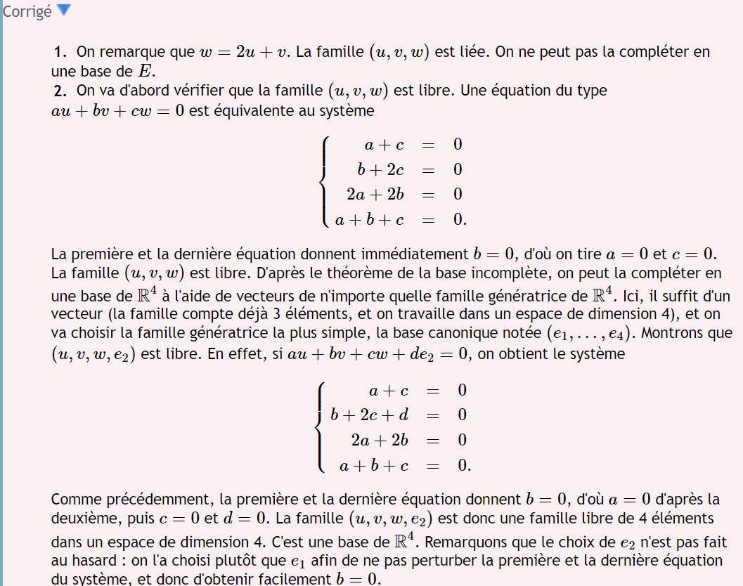

Trouver une base d'un sous-espace vectoriel
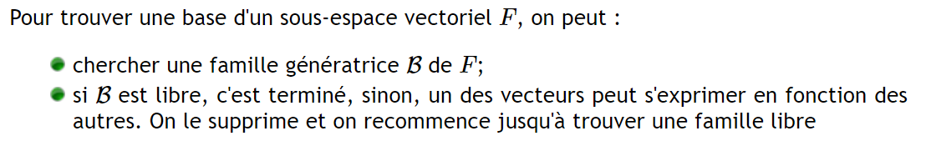
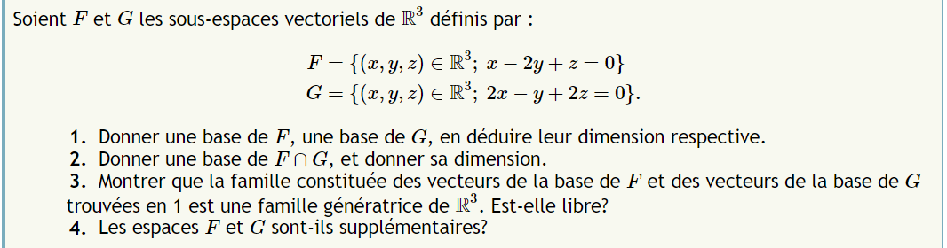
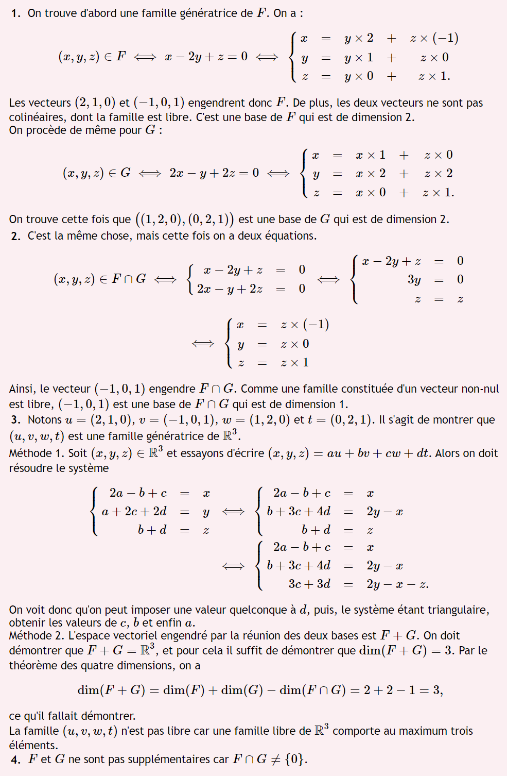

Trouver une base de F+G
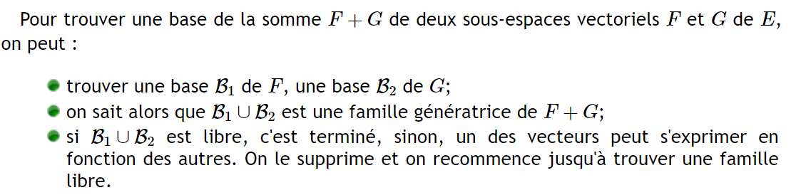
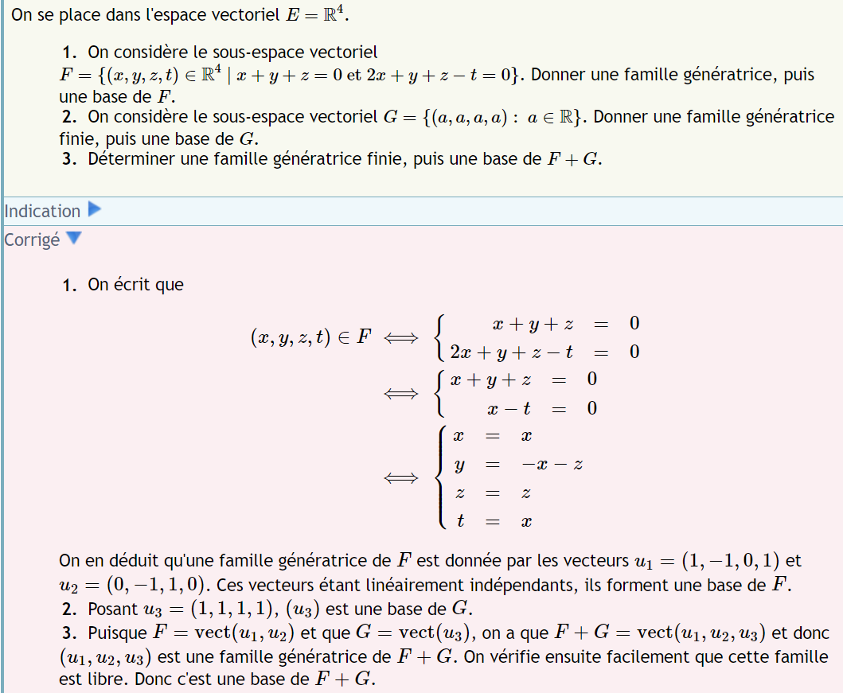

Démontrer que deux sous-espaces vectoriels sont supplémentaires
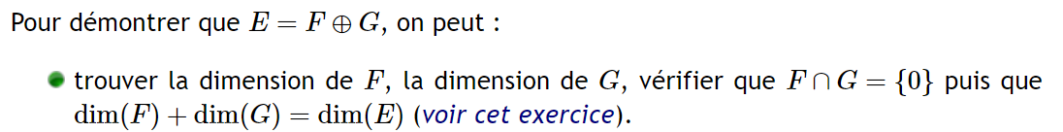
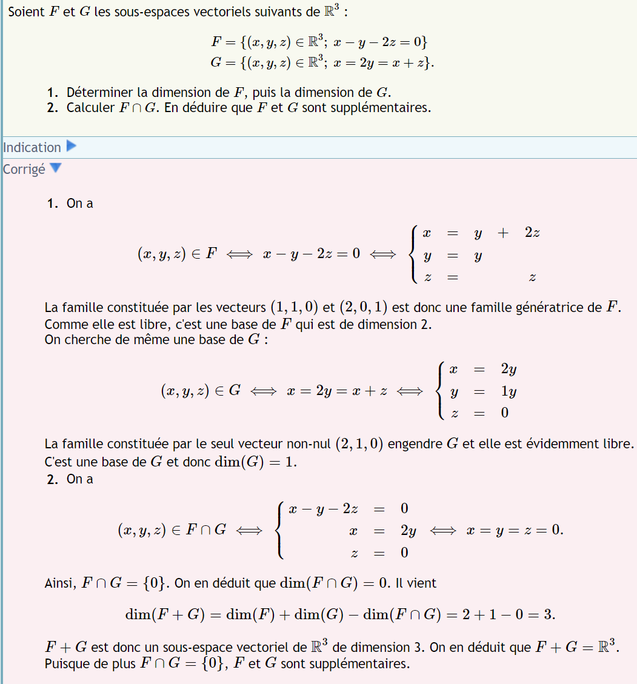
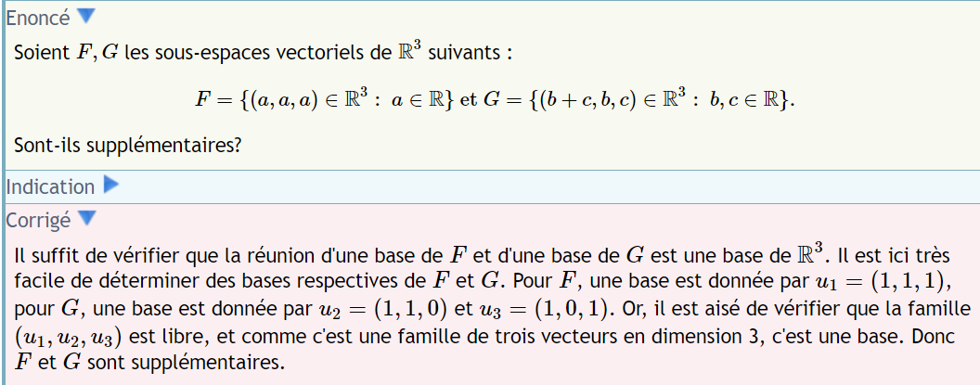

Démontrer que deux sous-espaces vectoriels sont égaux
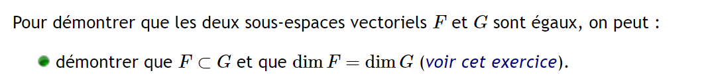
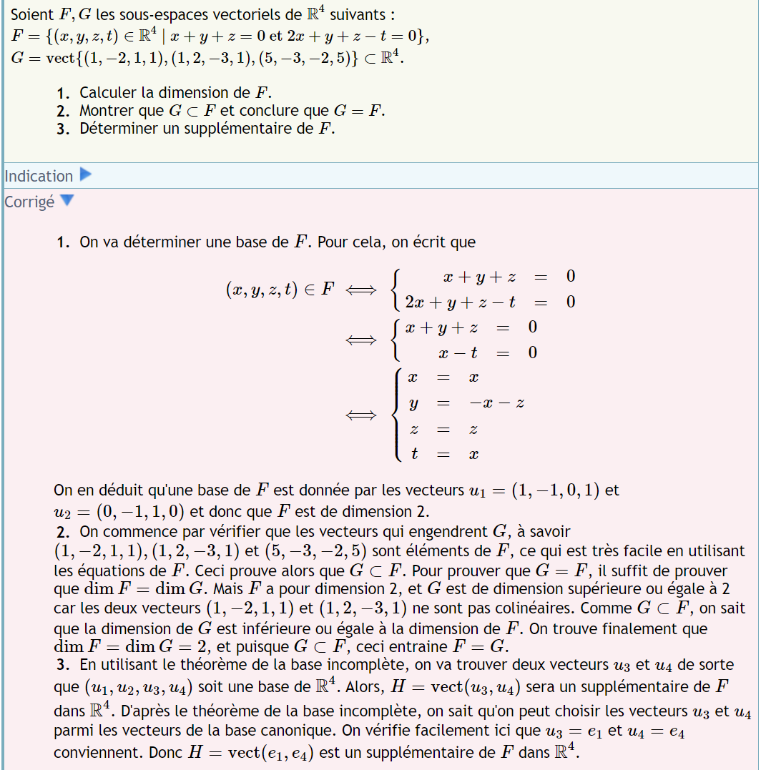

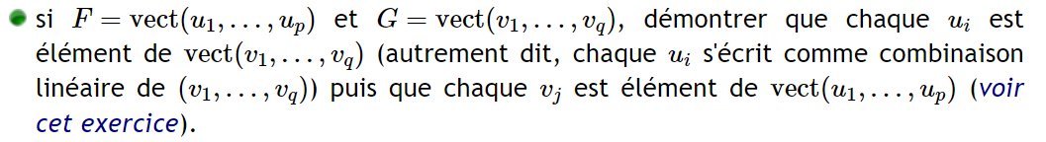
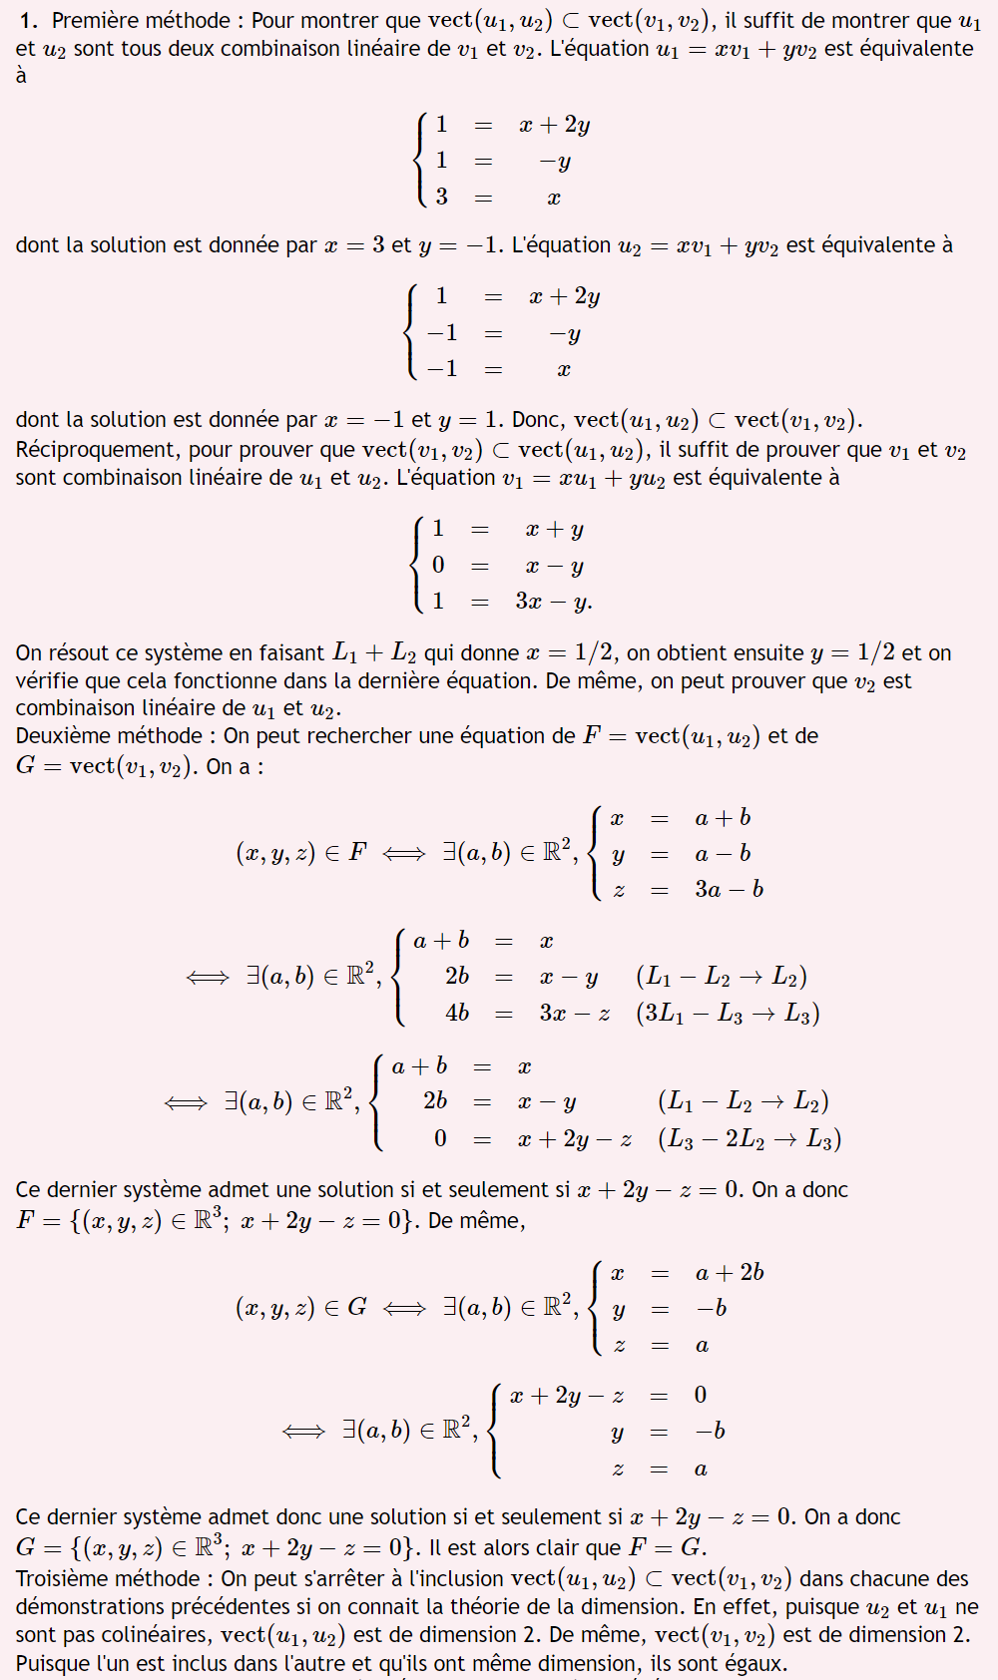

Décomposer un vecteur dans une somme directe
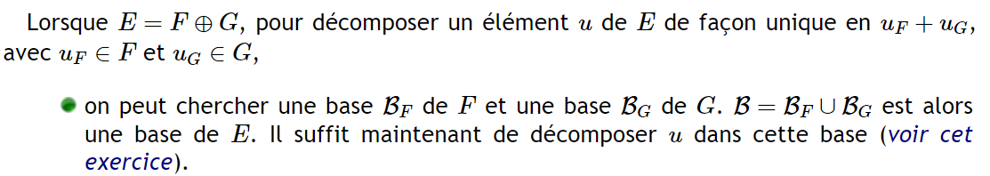
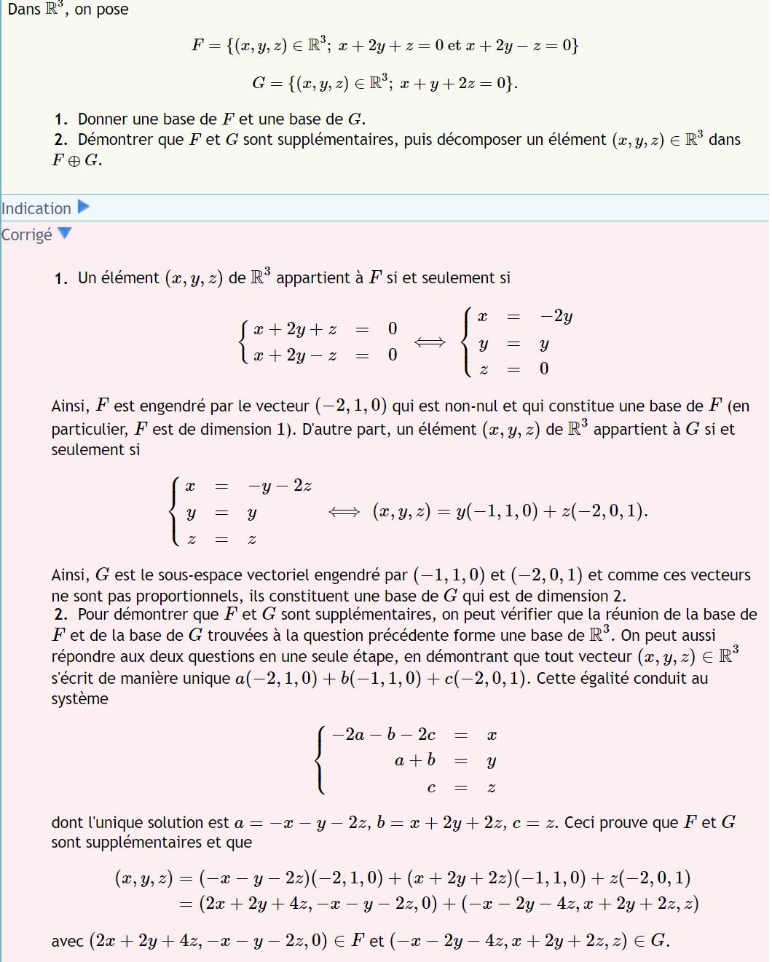
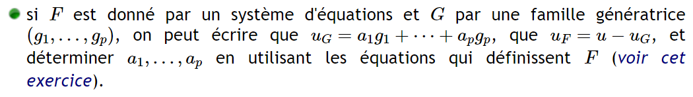
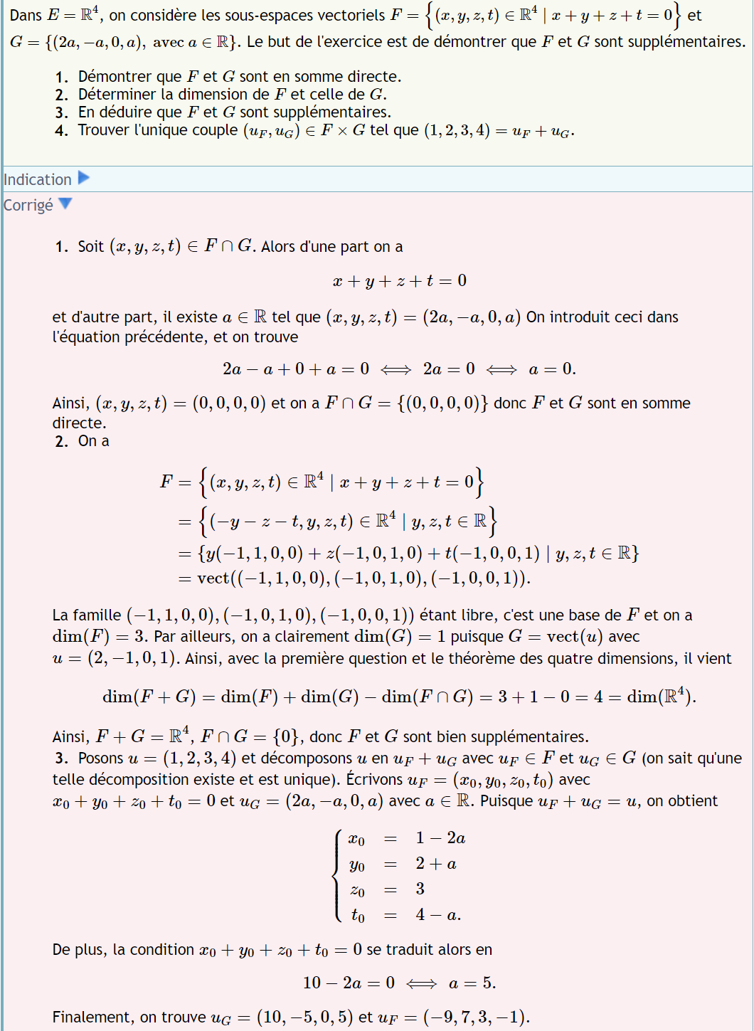

Base+coordonnées
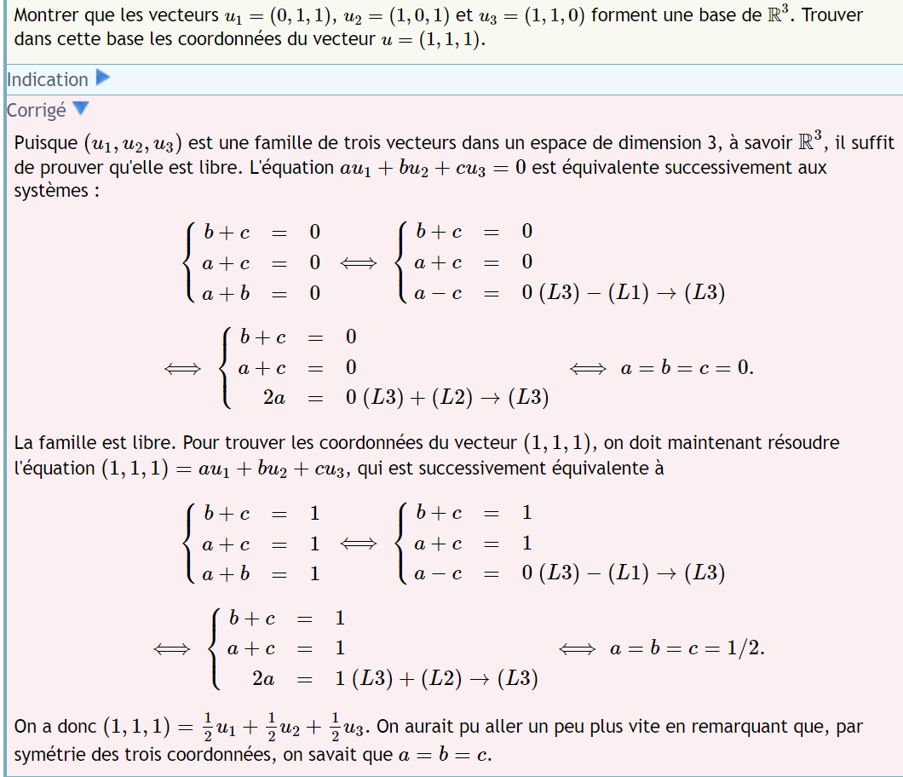

Polynômes de Lagrange
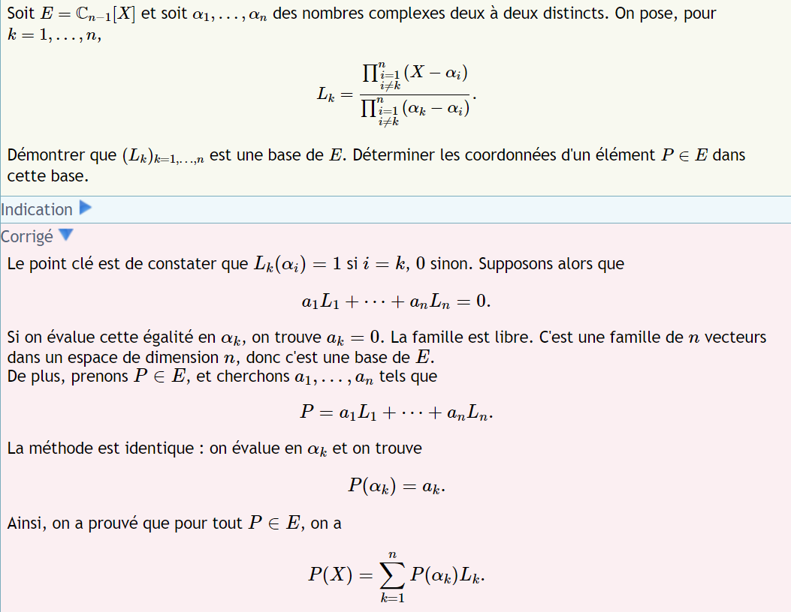

Bases de sous-espaces vectoriels de R³
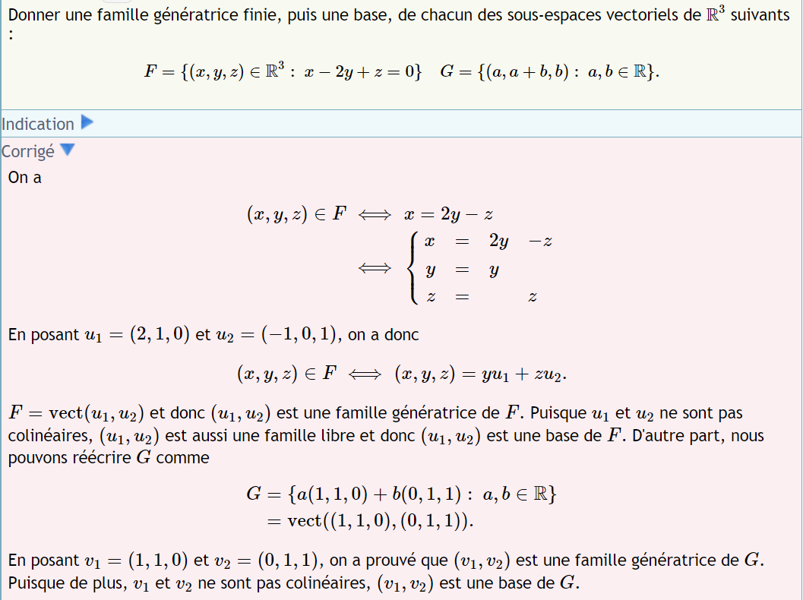

Base d'un sous-espace engendré par une famille de vecteurs
